**IŞIĞIN SOĞURULMASI**

**1.1 Işığın Soğurulması**

Bir ışık kaynağından çıkan ışınlar doğrusal olarak her yöne yayılır. Işık ışınları herhangi bir madde ile karşılaştığı zaman ışınların bir kısmı yansır, bir kısmı ise madde tarafından tutulur. Işığın madde tarafından tutulmasına ışığın soğurulması denir. Işığın madde tarafından soğurulması maddenin sıcaklığını artırır.

Parkta yaptığınız gezintiden sonra oturmak için aralarında seçim yaptığınız bankları gözden geçiriniz. Güneş ışınlarını doğrudan alan bank, ışığı büyük oranda soğurur. Işık enerjisi ısı enerjisine dönüşür ve böylelikle ısının etkisiyle bankın sıcaklığı artar. Gölgede bulunan bank ise güneş ışınlarını doğrudan almadığı için ışığı daha az soğurur, bu bankın sıcaklığı daha az olur.

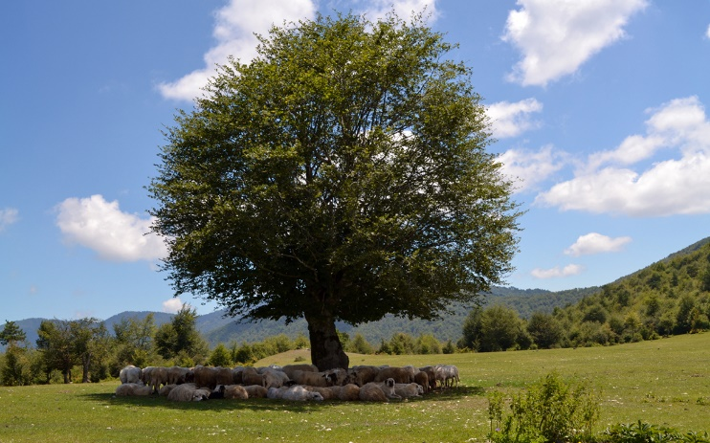

Ağacın ve şemsiyenin altına güneş ışığı doğrudan ulaşamaz. Bunun gibi gölge alanlarda sıcaklık artışı daha az olur.

Güneşli yaz aylarında genellikle açık renkli giysiler, kış aylarında ise genellikle koyu renkli giysiler giyilir. Bunun sebebi koyu renkli giysilerin ışığı açık renkli giysilere göre daha fazla soğurmasıdır. Soğurulan ışık cisimlerin sıcaklığını artırır.



**1.2 Renklerin Oluşumu**

Görme olayının gerçekleşmesi için cisimlerin üzerine düşen ışığın cisimden yansıyarak göze kadar ulaşması gerekir. Cisimlerin üzerine aynı güneş ışığı düşmesine rağmen cisimler farklı renklerde görünür. Günlük hayatta karşılaştığınız değişik renklerdeki tüm varlıklar, üzerlerine düşen ışığın bir kısmını soğurur bir kısmını ise geri yansıtır. İnsan gözünün algıladığı renklerin kaynağı, cisimler tarafından soğrulmayan, yansıtılan ışıktır.

Örneğin bir cisim, üzerine düşen beyaz ışıktaki diğer renkleri soğurup yeşil rengi yansıtıyorsa yeşil, kırmızı rengi yansıtıyorsa kırmızı görünür. Eğer bir cisim üzerine düşen

ışığın tamamını yansıtıyorsa beyaz, tamamını soğuruyorsa siyah görünür.

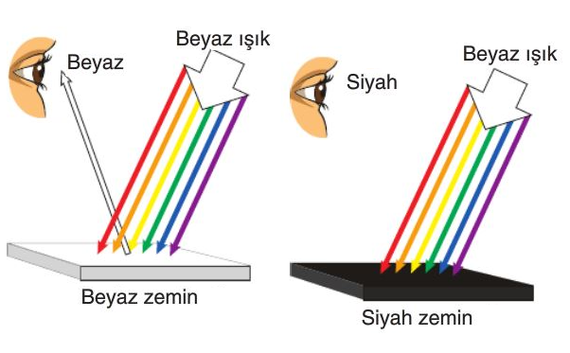

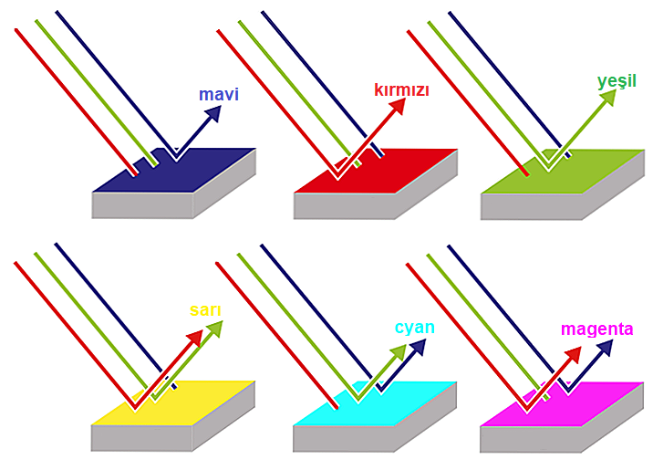

Beyaz ışığı bir prizmadan geçirdiğinizde kırmızı, turuncu, sarı, yeşil, mavi, lacivert ve mor renkleri görebilirsiniz. Güneş ışığı yukardaki görseldeki tüm renkleri içerir. Bu duruma en iyi örnek gökkuşağıdır. Tüm renkleri içeren ışık ışınları, su damlarının içinden geçtiğinde içerdiği renkleri yansıtır. Böylece renkleri kırmızıdan mora doğru sıralanan gökkuşağı oluşur.

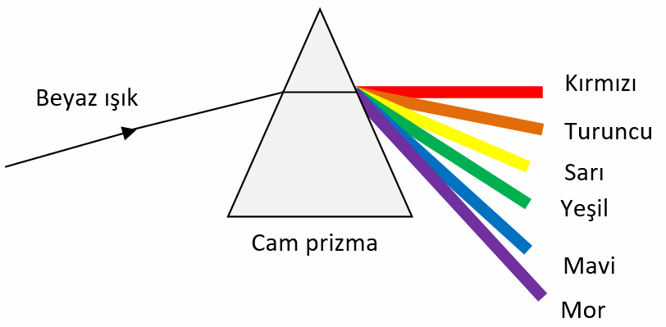

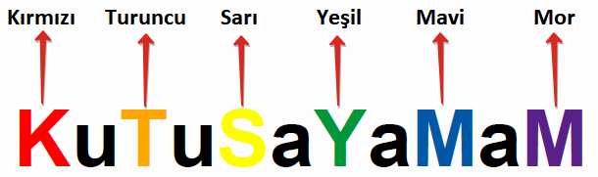

Güneş ışığının aydınlattığı cisimler farklı renklerde görünür. Bunun sebebi Güneş’ten bize ulaşan beyaz ışığın tüm renkleri içermesidir.

**1.3 Güneş Enerjisinin Kullanım Alanları**

Güneş canlıların temel enerji kaynağıdır. Güneş’te meydana gelen bazı olaylar sonucunda açığa çıkarak

ışık ışınlarıyla yeryüzüne ulaşan enerji güneş enerjisi olarak adlandırılır.

Güneş’ten çıkan ışınlar yaklaşık 150 milyon km yol kat ederek dünyaya ulaşır ve atmosfer tabakasına girer. Güneş enerjisinin küçük bir kısmı yeryüzüne ulaşır ancak güneş enerjisinin dünyaya gelen küçük bir bölümü bile insanların mevcut enerji tüketiminden oldukça fazladır.

Güneş enerjisi yenilenebilir ve çevre dostu bir enerji kaynağıdır.

Günlük hayatta güneş enerjisinden birçok alanda faydalanılır. Güneş enerjisinin üzerine düştüğü cisimlerde sıcaklık artışı meydana getirdiği bilinmektedir. Bu nedenle güneş enerjisi ısıtma amacıyla kullanılmaktadır. Güneşin altında bırakılan bir bardak suyun sıcaklığının bir süre sonra arttığı gözlemlenir. Güneş ışığından meyve, sebze ve çamaşır kurutmak için de faydalanılır.

Işığın bir enerji çeşidi olması ve diğer enerji çeşitlerine dönüştürülebilmesi güneş enerjisinden çeşitli alanlarda faydalanılabileceği fikrini geliştirmiştir. Güneş enerjisi başta ısı, elektrik ve hareket enerjisine dönüştürülebilmektedir. Bu nedenle güneş enerjisi ile çalışabilen pek çok teknolojik araç geliştirilmiştir.

